BAHAGIAN PENDIDIKAN TEKNIK DAN VOKASIONAL
KEMENTERIAN PENDIDIKAN MALAYSIA
ARAS 5 & 6, BLOK E14, KOMPLEKS E,
PUSAT PENTADBIRAN KERAJAAN PERSEKUTUAN

KERTAS KERJA
( WORK SHEET )


KOD DAN NAMA PROGRAM | IT-010-3
TAHAP DAN SEMESTER | TAHAP 2&3 (Semester 3)
KOD DAN TAJUK KURSUS | KPD3033 DEVELOPMENT ENVIROMENT DEPLOYMENT
NO.DAN TAJUK KOMPETENSI | K1 Deploy Source Code to Development Server
NO. KOD KSKV | KPD3033 / KK(1/3) | Muka Surat:1-7
NO. KOD NOSS | IT-010-3-C04/ K1(1/3) | Muka Surat:1-7

TAJUK/TITLE :

TUJUAN PEMBELAJARAN/INSTRUCTIONAL AIMS :

ARAHAN/INSTRUCTION :

LUKISAN. DATA DAN JADUAL/DRAWING, DATA AND TABLE :

PERALATAN, PERKAKASAN DAN BAHAN/ TOOLS, EQUIPMENT AND
MATERIAL

BIL | BAHAN | UKURAN | KUANTITI  (Bahan:Calon)

BIL | PERALATAN / PERKAKASAN | UKURAN | KUANTITI  (Bahan:Calon)
1 | Komputer | - | 1:1
2 |  | - | 1:1

KEMAHIRAN | BUTIRAN
penyelenggaraan kod sumber | -Pengubahsuaian tidak dilakukan kepada kod objek, tetapi pada kod sumber, dan ditukarkan sekali lagi.  -kod sumber adalah untuk gambaran perisian.  -kod sumber mempunyai perlbagai kegunaan.  -Kod sumber boleh digunakan sebagai perkakasan belajar, penulis perisian baru sering mendapati ia berguna untuk meneliti kod sumber
pengedaran kod sumber | Pull - Tarik merujuk apabila anda mengambil dalam perubahan dan menggabungkannya. Sebagai contoh, jika seseorang telah mengedit fail jauh anda sedang bekerja, anda akan mahu menarik perubahan itu pada salinan setempat anda sehingga ia terkini.  Push – merujuk kepada menghantar perubahan komited anda ke repositori jauh, seperti repositori yang dihoskan pada Github. Contohnya, jika anda mengubah sesuatu di dalam negara, anda akan mahu menolak perubahan itu supaya orang lain boleh mengaksesnya.  Check out  Commit – Pada asasnya git komit ”rekod perubahan pada repositori” sementara git tolak ”mengemas kini remote refs bersama sama dengan objek yang berkaitan”. Jadi yang pertama digunakan berkaitan dengan repositori tempatan anda. Sementara yang terakhir digunakna untuk berinteraksi dengan repositori jauh.  Update
development server | Fungsinya adalah sebagai server yang berdiri sendiri (localhost), yang terdiri atas program Apache HTTP Server, MySQL database, dan penterjemah bahasa yang ditulis dengan bahasa pemprograman PHP dan Perl. Nama XAMPP merupakan Ssingkatan dari X (empat sistem operasi apapun), Apacha, MySQL, PHP dan Perl. Program ini tersedia dalma GNU General Public License dan bebas, merupakan web server yang mudah digunakan yang dapat melayani tampilan halaman web yang dinamis.
fungsi-fungsi pangkalan data | Pangkalan data merupakan satu sistem penyimpanan data yang tersusun secara elektronik berbanding sistem fail tradisional dimana data dan maklumat dicatitkan di atas kertas dan disimpan di dalma fail dan fail disusun di rak. Fail disusun mengikut sistem contoh, urutan abjad, urutan ataupun nombor rujukan. Tujuannya memudahkan pencarian.  Pangkalan data adalah himpunan data data yang dikongsi bersama oleh pelbagai pengguna untuk memenuhi keperluan sesebuah organisasi.  Sistem pengurusan data pangkalan data (DBMS) adalah sistem perisian yang membolehkan penggunaan mengaktif, mencipta, mengemas kini, mengurus, menyelenggara pangkalan data seperti pada pangkalan data juga mengawal capaian terhadap data dalam pangkalan data  Aplikasi pangkalan data adalah satu program yang berinteraksi denga pangkalan data pada masa masa pelaksana. Bahasa pengaturcaraan yang digunakan
Integrasi module | Module Integration menyokong mengintergrasikan Drive Works secara langsung ke extenal web site sebagai contoh Content Managment Systems. Enterprise Resource Planining dan Customer Relationship Managment System. Modul Integration membaca prameter yang diluluskan sama ada melalui link atau dengan menerapkan drive works secara langsung dalam frame atau iframe. Modul ini digunakan di laman web default / integration web pages dan tiada mengandungi apa apa untuk dipaparkan sebagai pengguna. Hanya apabila penadbir memasuki mode edit di laman ini akan terkeluarlah setting pada skrin untuk tersedia edit.  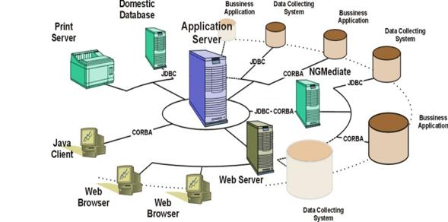
database administration | Pentadbiran pangkalan data menggunakan perisian khusus untuk menyimpan dan mengatur data. Peranan ini termasuk perancangan kapasiti, pemasangan , konfigurasi, reka bentuk, pangkalan data, penghijrahan, pemantauan prestasi.
server administration

Compile source code | 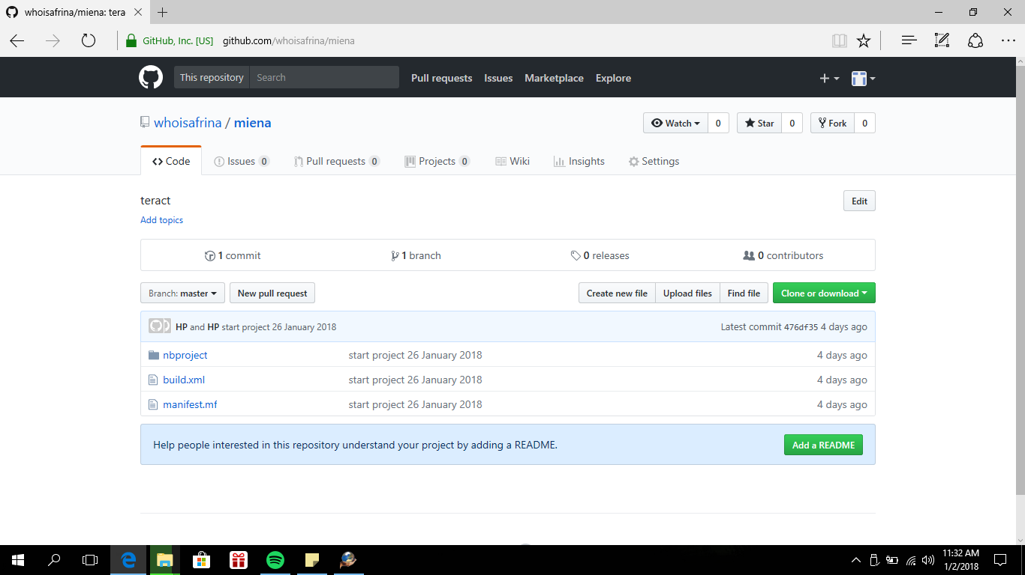
Upload
Menghubungkan pangkalan data yang dibangunkan dalam untuk kod sumber

Mencapai data daripada klien ke server dengan sambungan yang sama (hfs) | 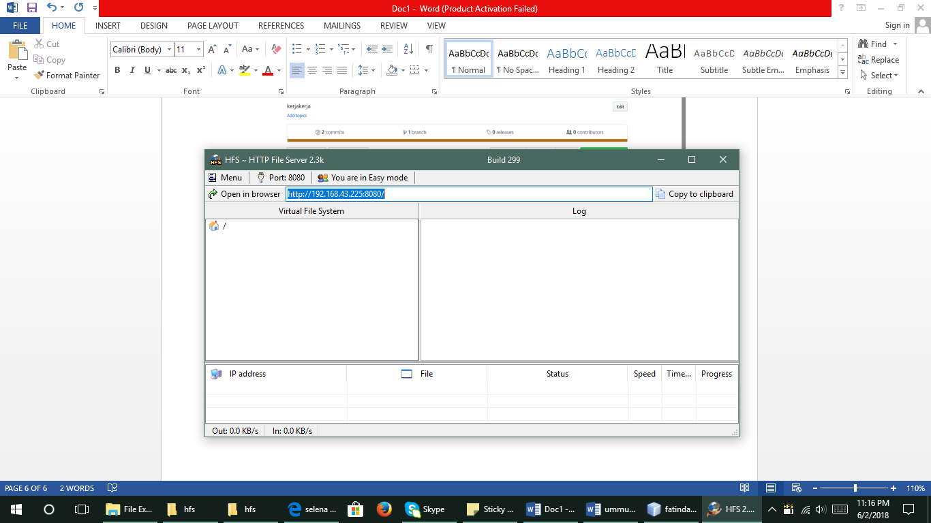  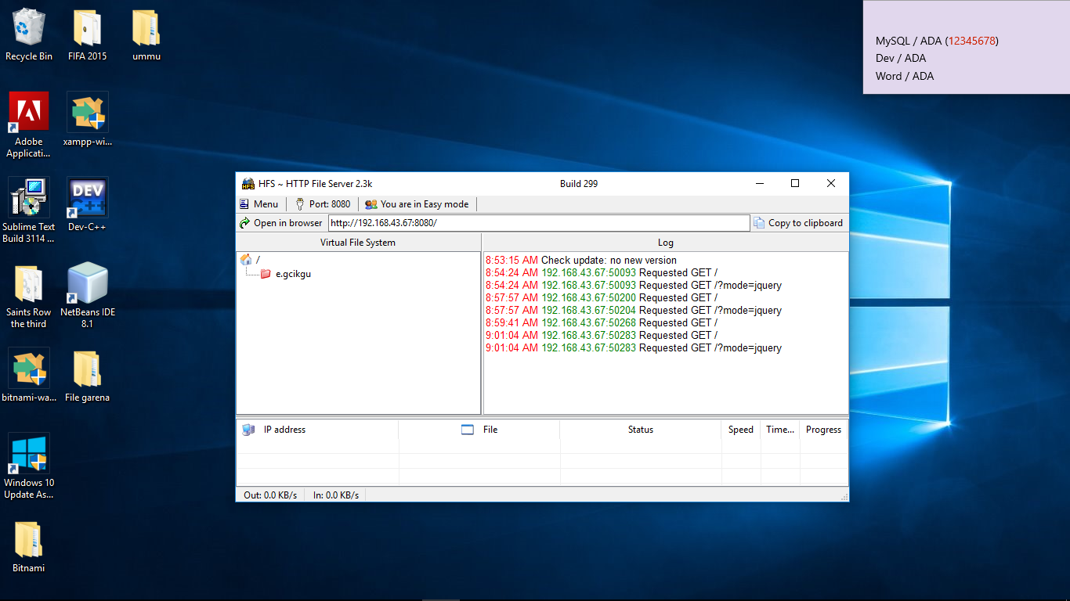

SENARAI SEMAK/CHECK LIST :

Bil  No. | Tahap Pencapaian / Level of Achievement | Terima /  Accepted | Tidak  Terima / Not Accepted | Catatan/  Remark
- Pengetahuan

B. Hasil Kerja

- SIKAP/ ATTITUDE
    - Mematuhi etika penggunaan komputer
    - Menepati masa

- KESELAMATAN & PERSEKITARAN / SAFETY & ENVIRONMENTAL
- Kaedah kerja mengikut prosedur serta
menitikberatkan keselamatan kerja.
.................................................. ....................................................
( ) ( )
Pelatih Pengajar
Tarikh : ______________ Tarikh: ____________

